项目前端网页展示

原html所有页面(未修改前)
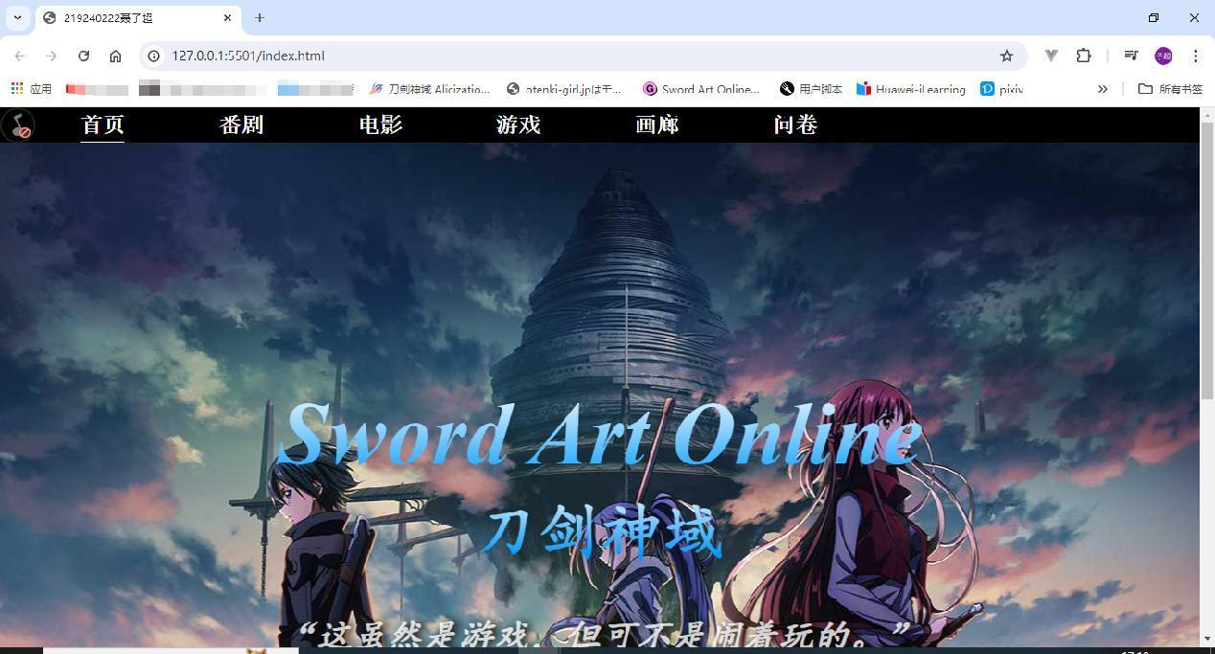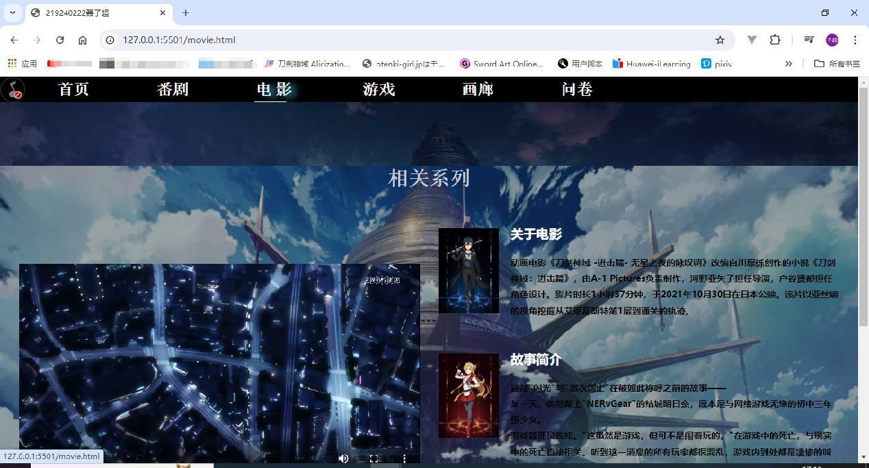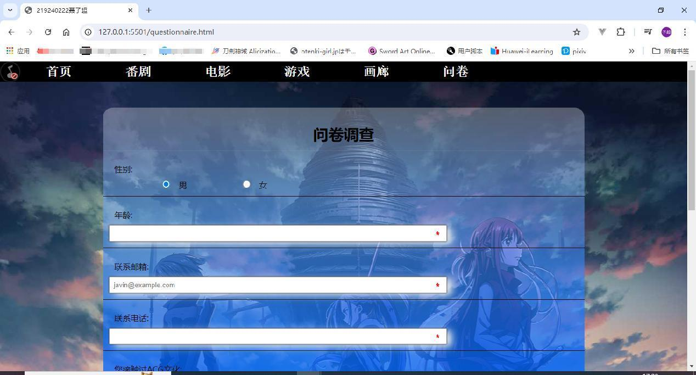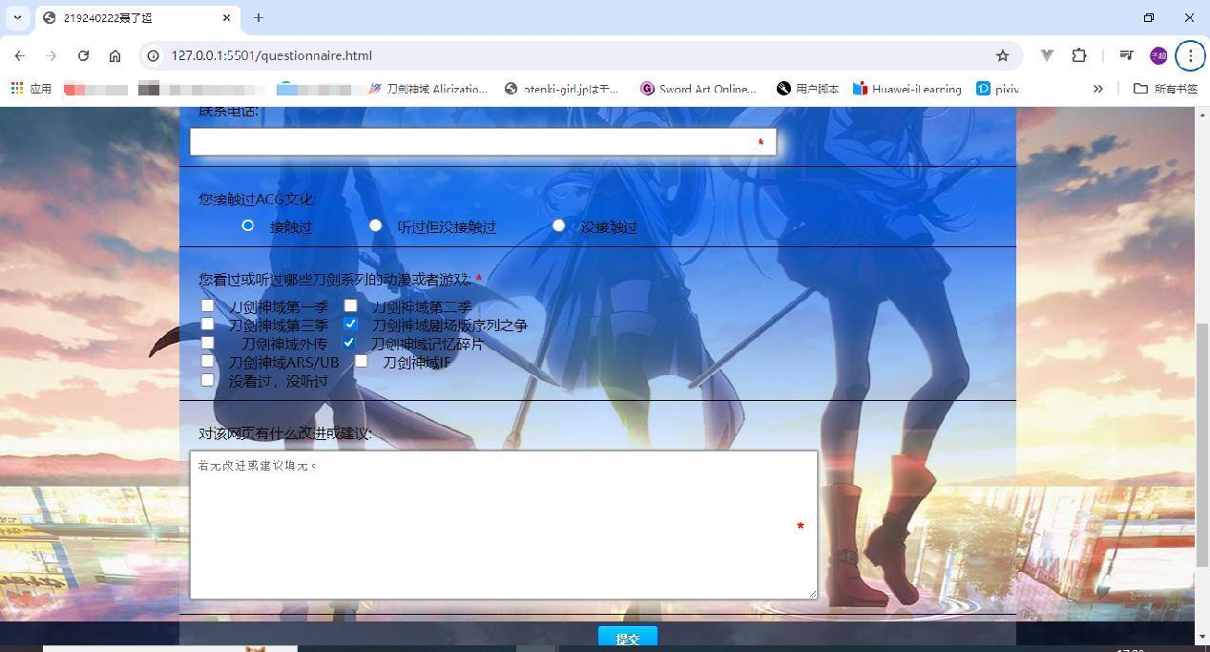

修改成vue项目并添加功能
(此处展示新添加部分，多个单独的html改为由组件渲染的，在下面有截图)
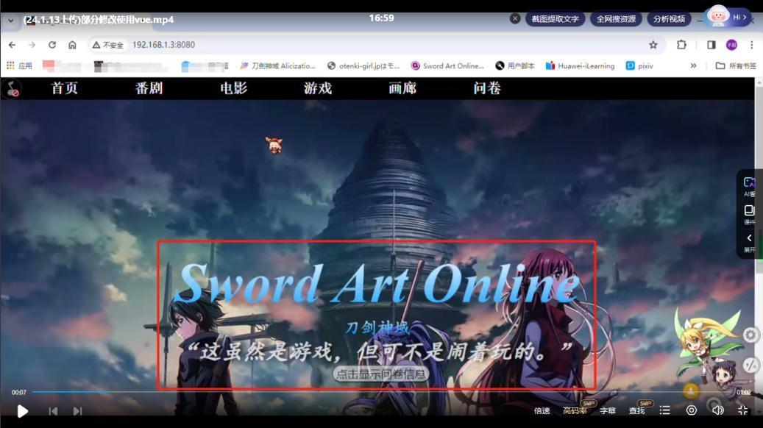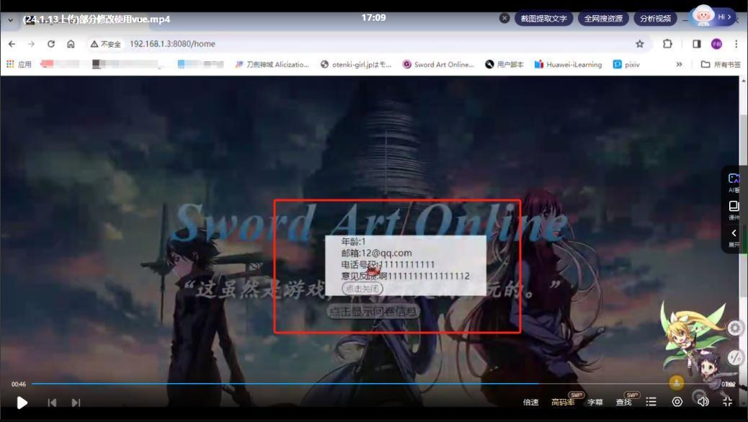

当前vue(截止目前，目前尝试新增注册登录跳转)
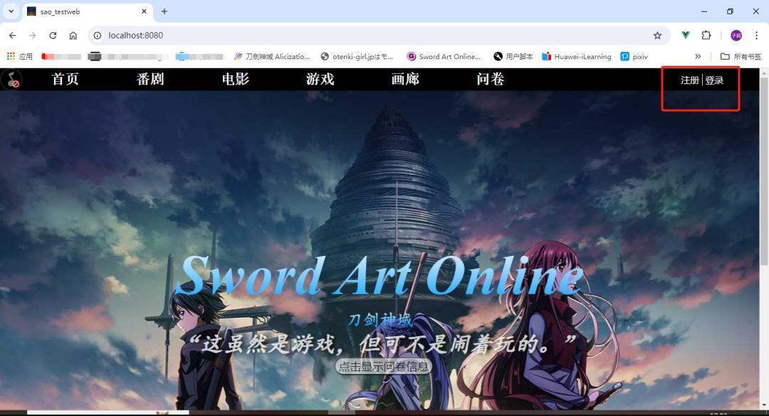
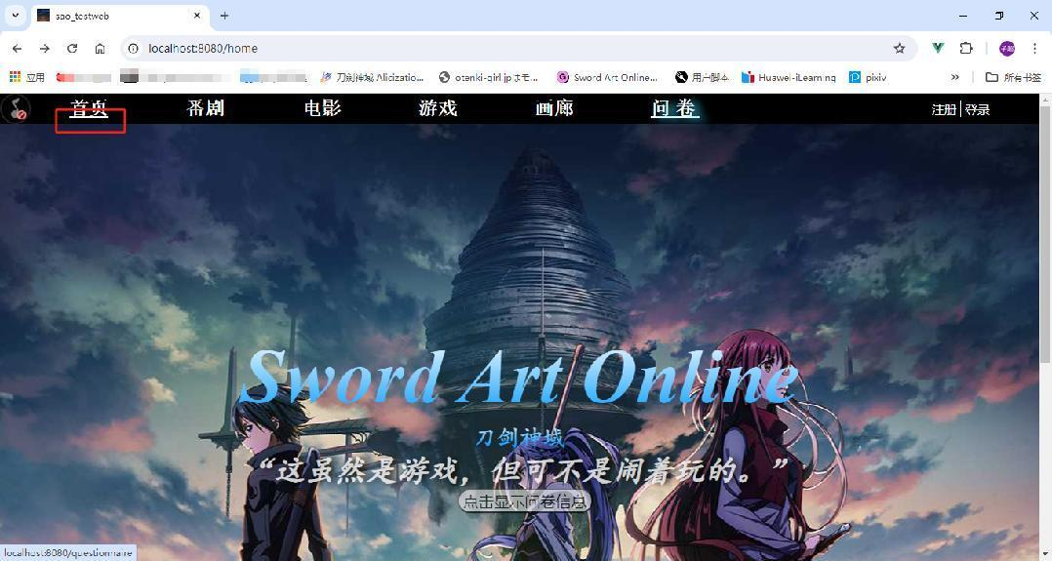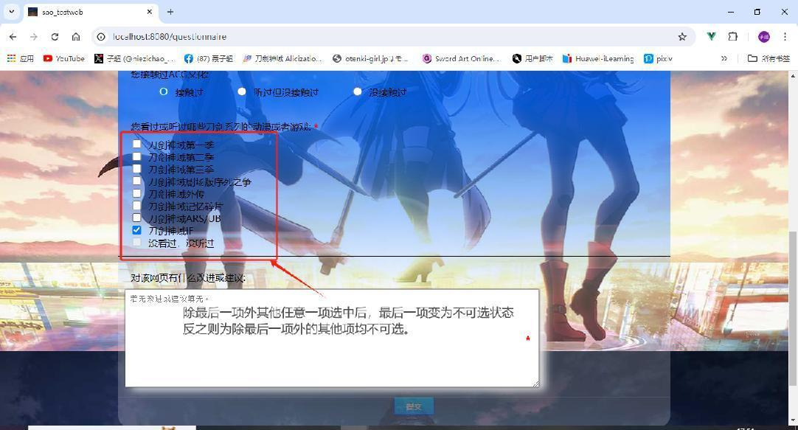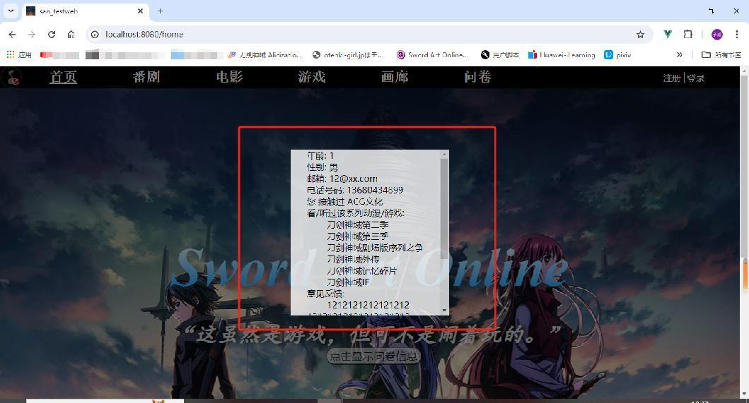

登录注册页面(暂时)
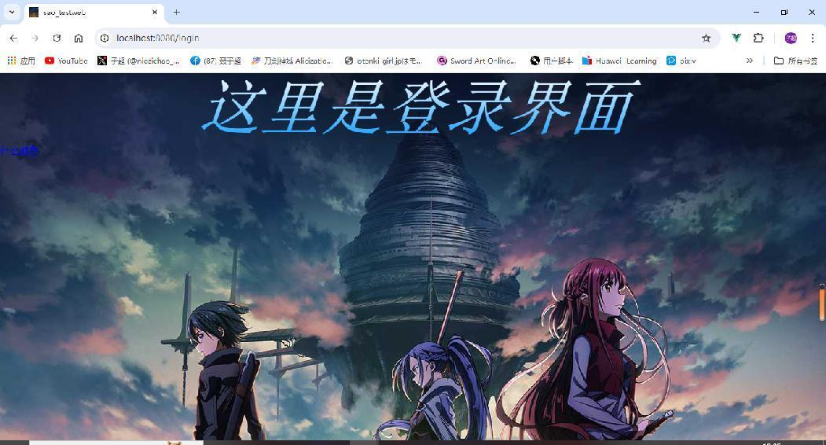
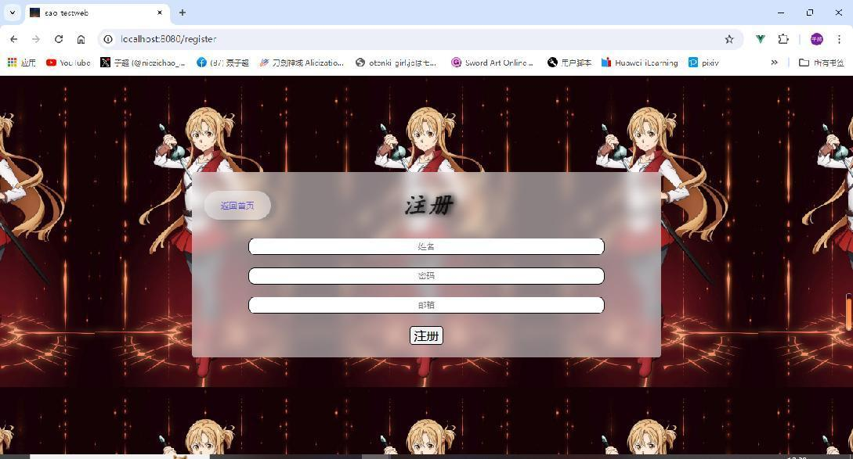
登录注册页面(目前)
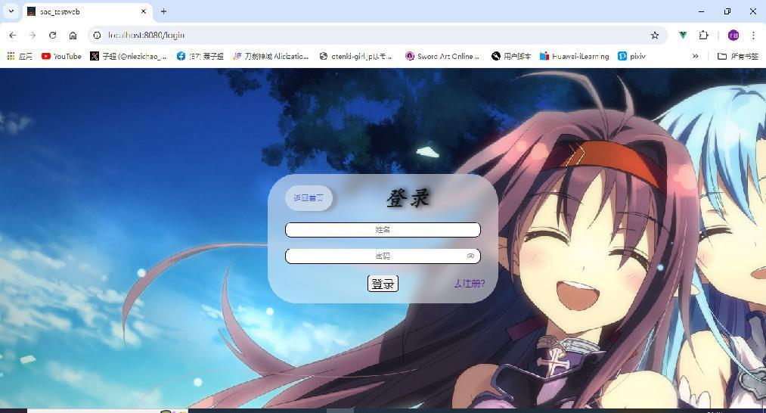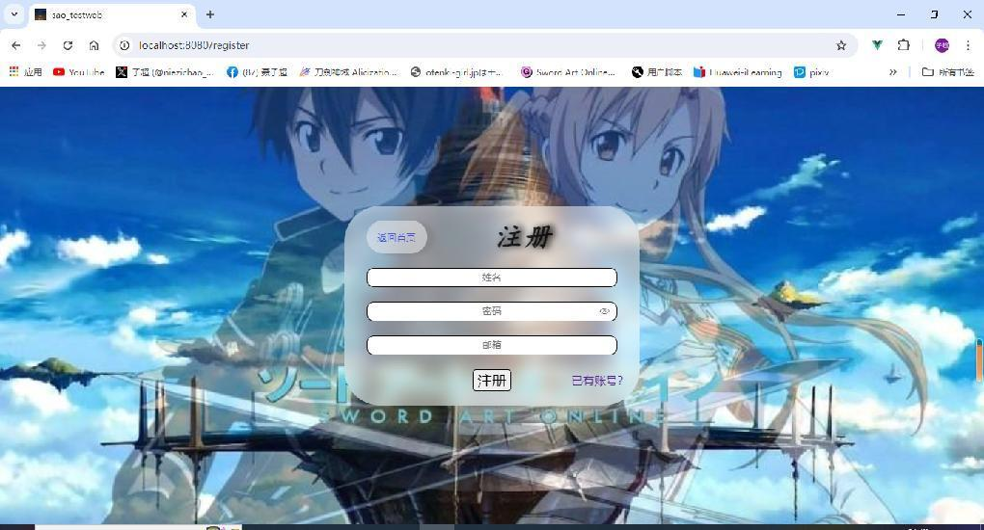

原html中部分功能代码（详细请查看web期末作业项目readme）：
判断浏览器内核类型实现背景音乐是否自动播放
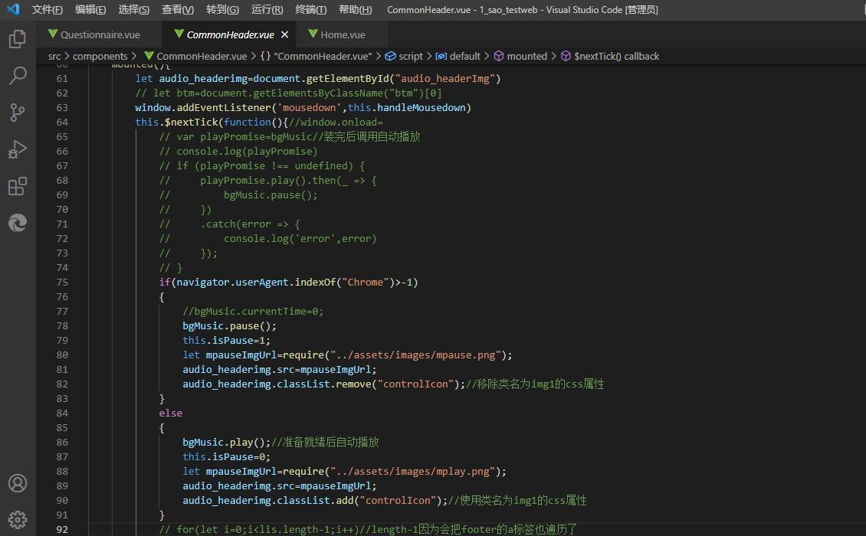

点击图标时停止旋转图标同时暂停背景音乐，重新点击后再次旋转并重新播放音乐：
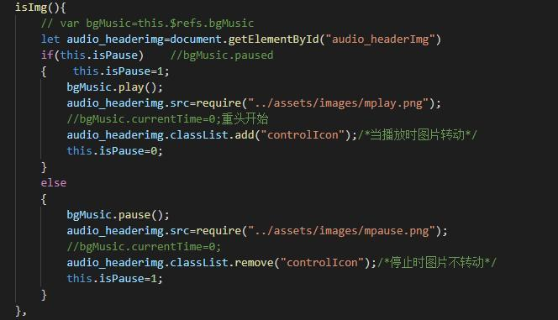

通过学习vue等前端所需技术知识后，将本科时期的web期末作品中的部分html代码使用vue重新构建。以下为web期末作品的代码说明以及部分html修改为vue的详情：

链接：https://pan.baidu.com/s/18tfPaChGCe3OlUTKVVtl0w?pwd=l61z

提取码：l61z (若图片不清楚可查看该链接)

部分html改为vue:
由单个html文件改为多个组件组成
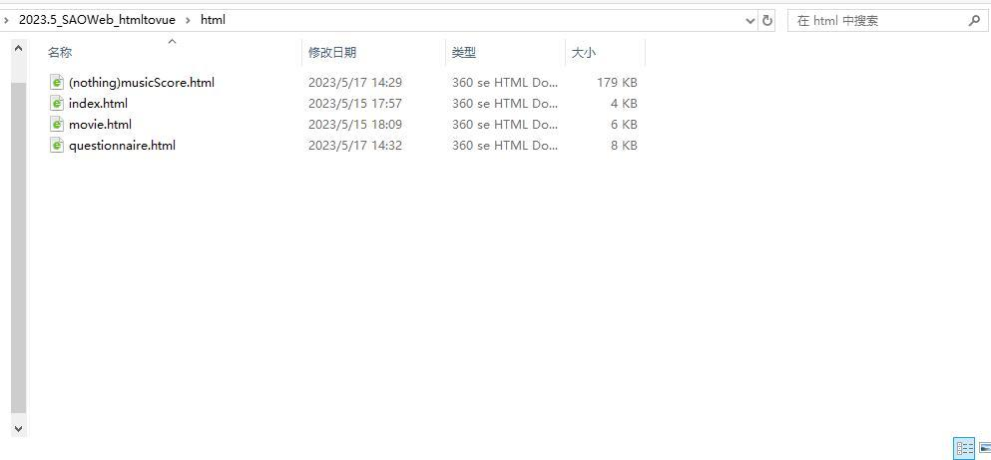
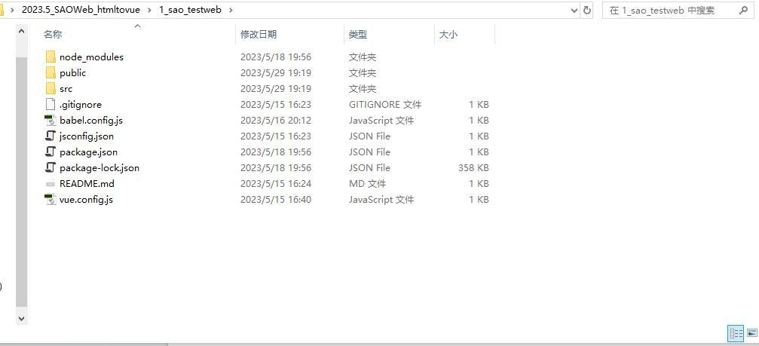
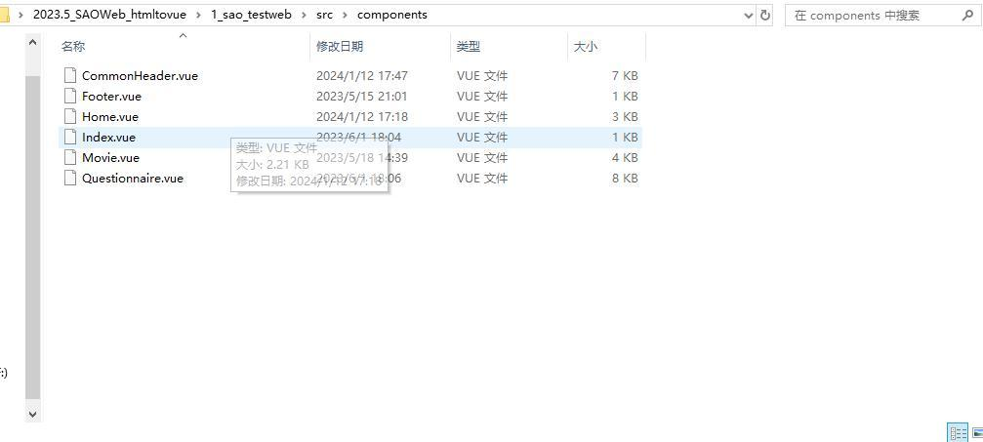

导航栏中的a标签改为vue中的router-link标签：
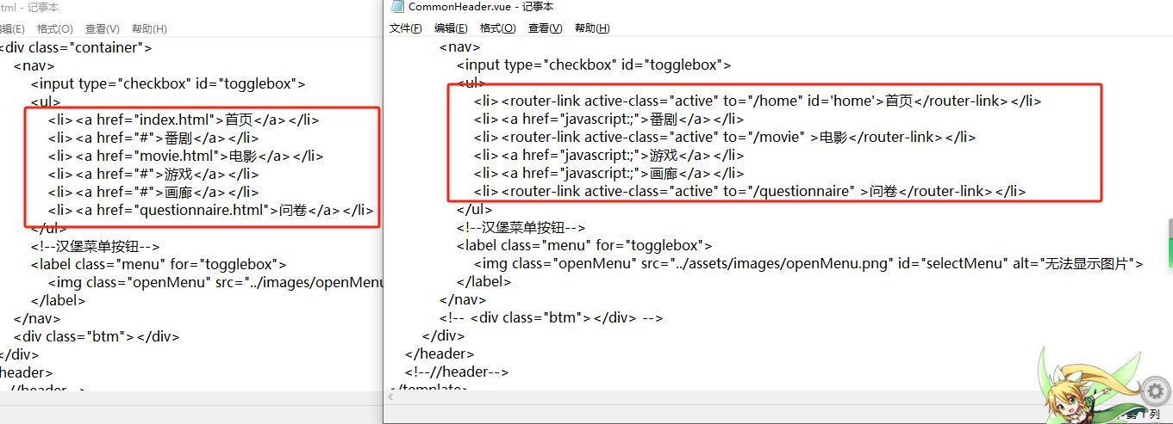

声明一个变量指向data中返回的ruleForm
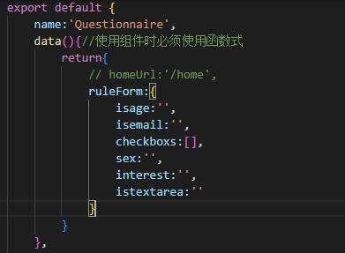

判断问卷内容必填项是否填完
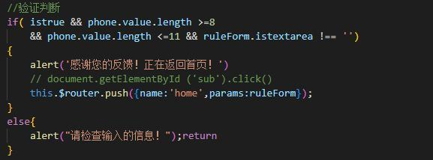
跳转并把数据传到首页
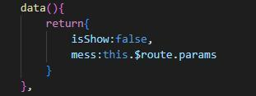

嵌套，动态渲染
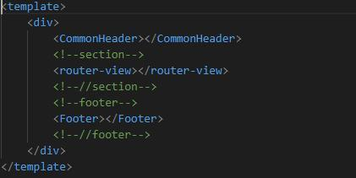

2024.5.24新增：
勾选单选框并获取绑定对应标签的文本内容：
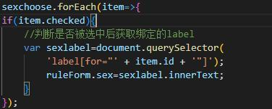

勾选复选框并获取绑定对应标签的文本内容：
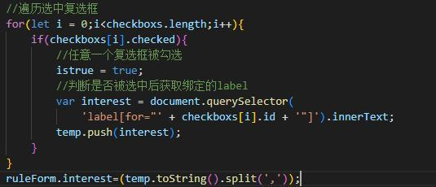

Textarea内容输出到首页显示信息窗口时限制每行字符数：
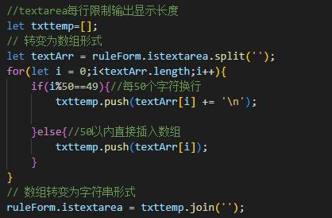

2024.5.29修改：
将联系号码的input标签中的最小长度限制删除，并在验证判断中添加手机号码格式验证：
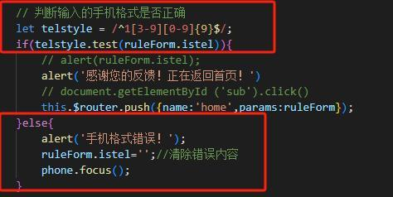

2024.6.20补全：
Textarea内容输出到首页显示信息窗口时限制每行字符数（由直接判断修改成按类型判断）：
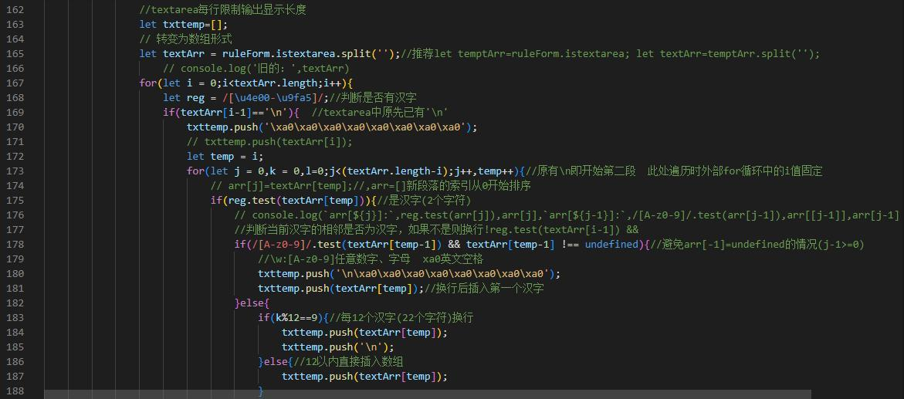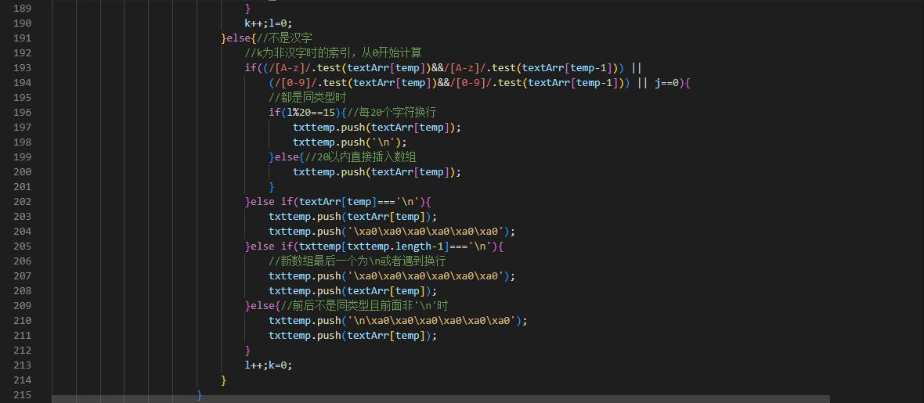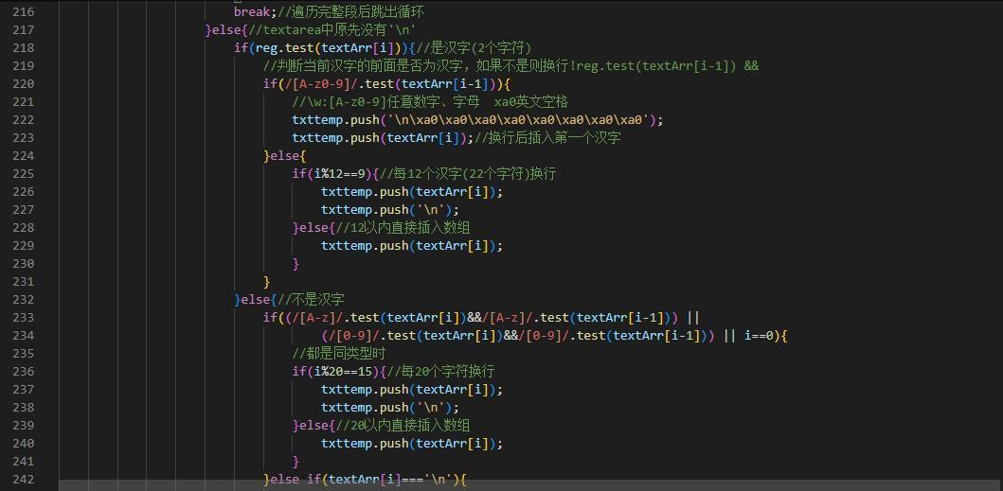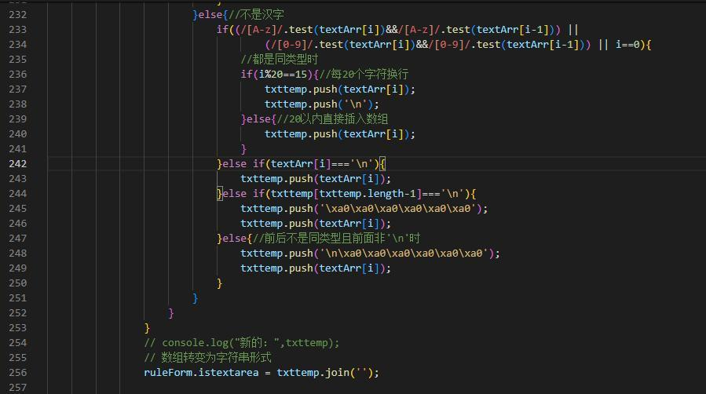
因循环内相对判断较多且有重复语句，后续会将可拿出来的代码重复部分封装成函数再调用。

新增连接数据库(node.js和mongoose)：
尝试将问卷中输入的内容，在按下提交按钮后将数据以JSON对象形式发送请求到node.js，并实现跨域
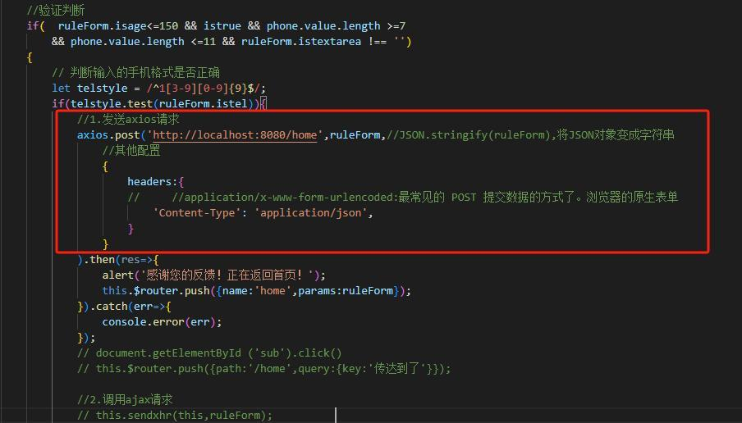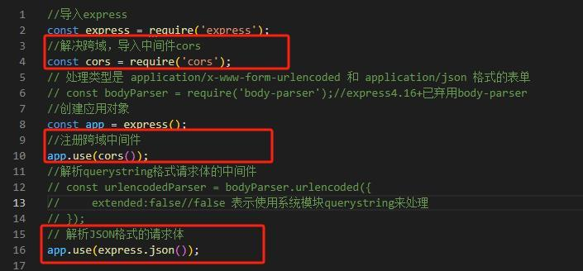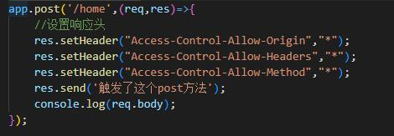

尝试将问卷中输入的内容，在按下提交按钮后将数据以JSON对象形式发送请求到mongoose数据库中
Node.js文件中添加关于mongoose的post请求
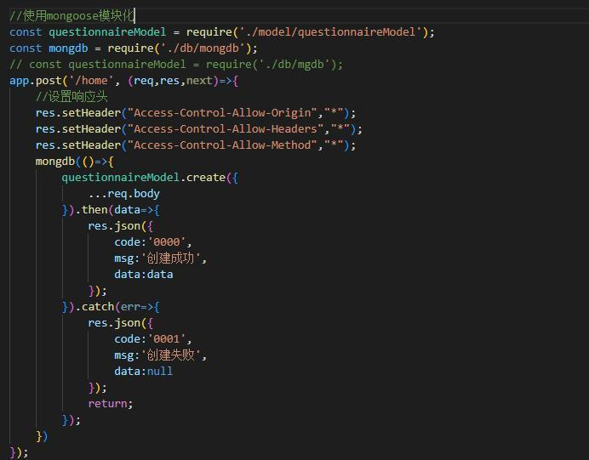
新建数据库连接文件mongdb.js
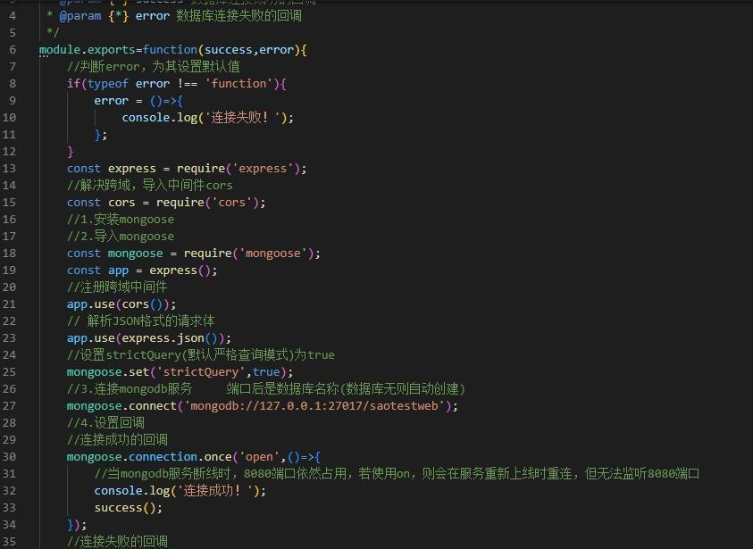
新建Mongoose模块文件questionnaireModel.js
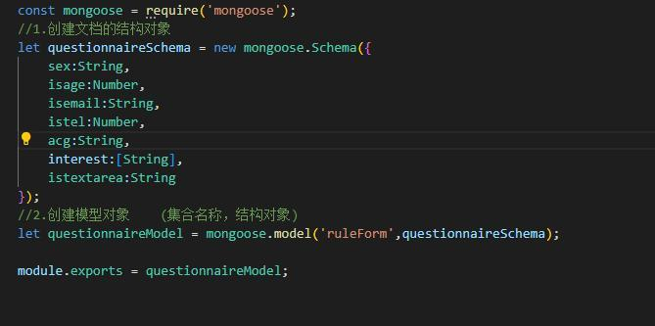
将问卷内容填写后通过axios请求将数据发送到数据库并添加至数据库中
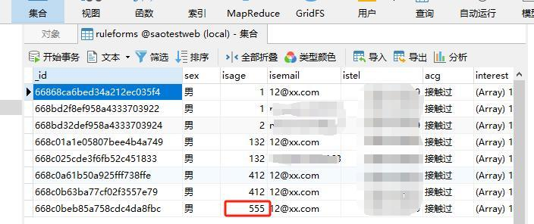

2024.8.30补全：
2024.7.26 连接mysql数据库并写入相关数据(从问卷中提交的数据)

Java部分：
application.yml文件:
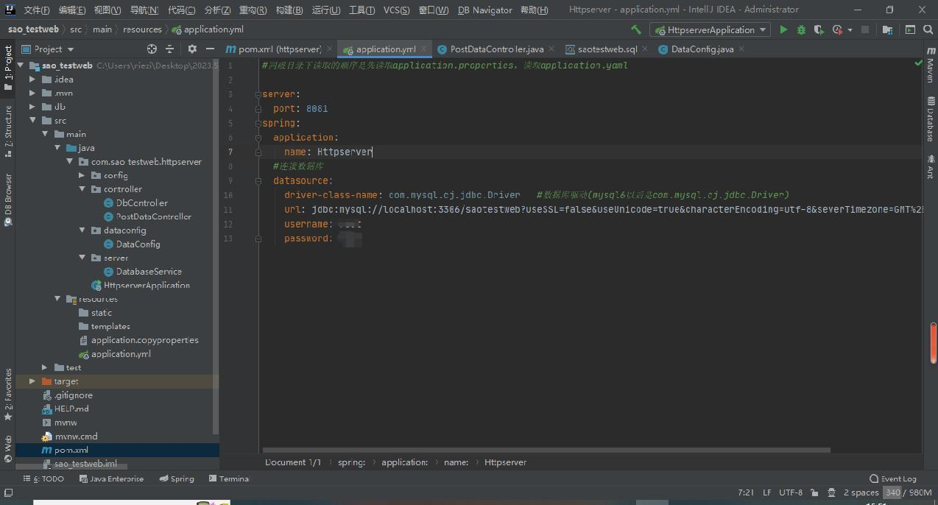
saotestweb.sql文件:
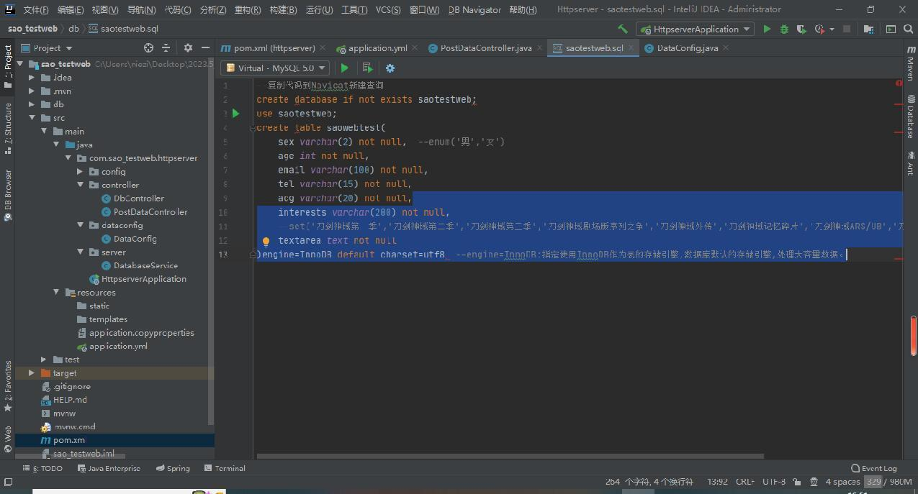
DataConfig.java文件：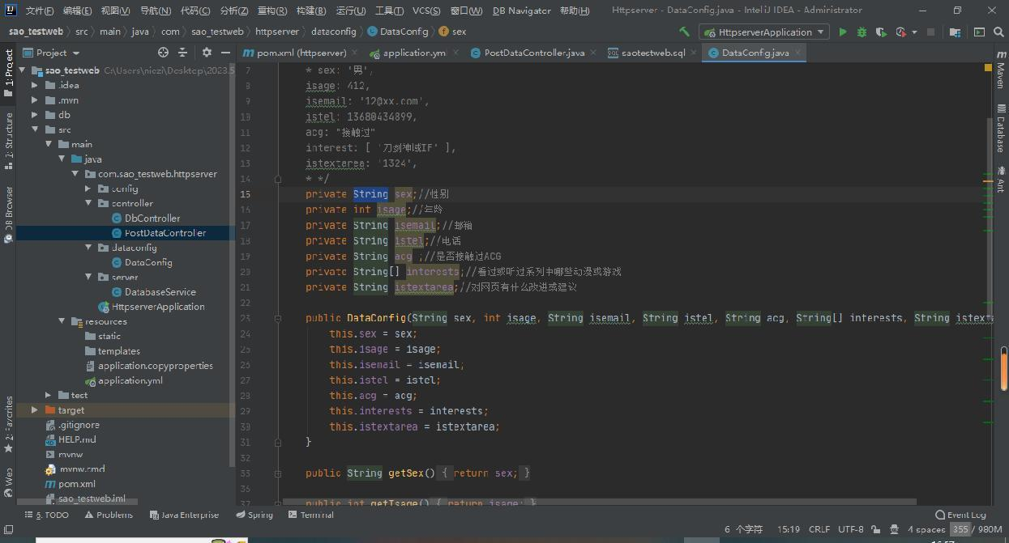
PostDataController.java文件：
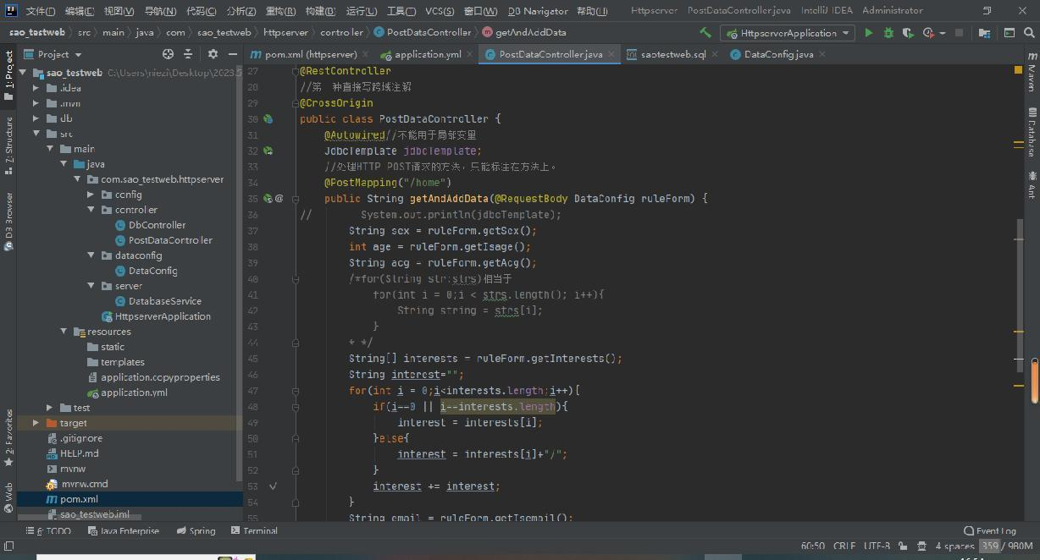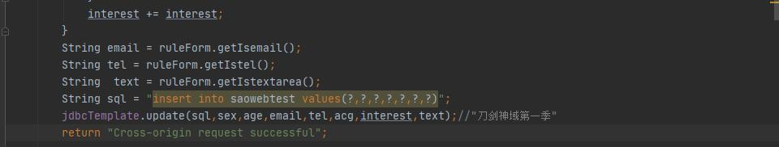

添加新数据前Navicat可视化表中数据为：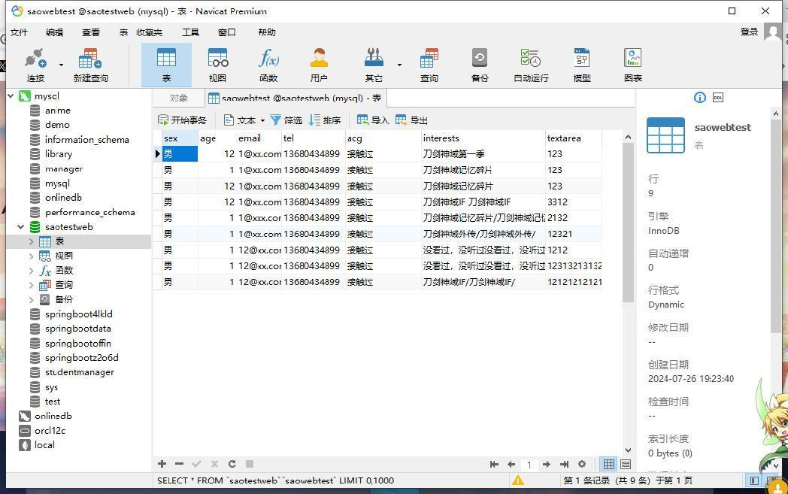
添加新数据后
F12控制台工具：
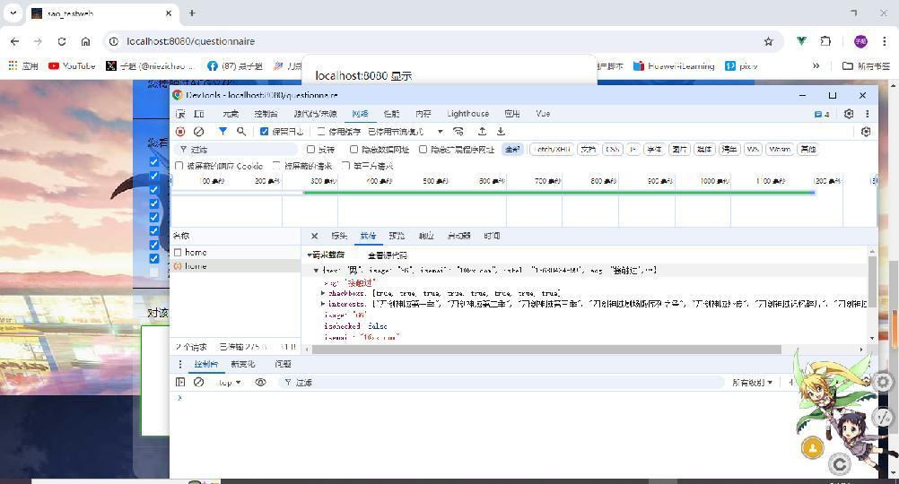
Navicat可视化表中数据为：
